Техническое задание
№  п/п | Наименование | Требования, к качеству, техническим характеристикам ТМЦ, требования к их безопасности, требования к функциональным характеристикам (потребительским свойствам) товара, требования к размерам, упаковке, отгрузке товара, иные показатели, связанные с определением соответствия поставляемого товара, оказываемых услуг потребностям заказчика | Ед.  изм | Кол-во
 | Светодиодный светильник.  Типа Айсберг ISV- 120 - 106 W  (Россия, ООО ПК "Энергосбережение")  или эквивалент. | 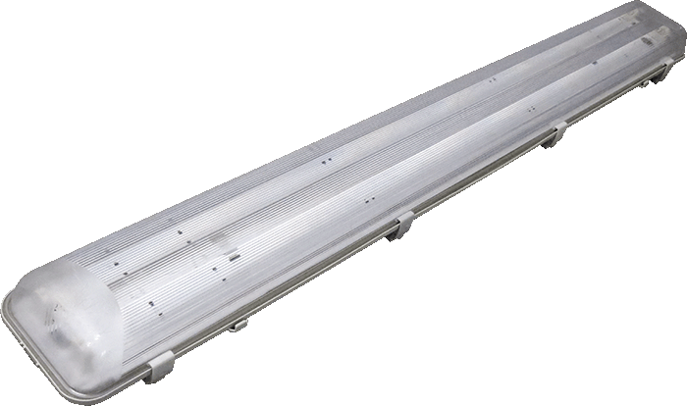  Область применения: освещение офисов, магазинов, торговых площадей, столовых, школ, больниц, детских учебных учреждений и других общественных заведений.  Технические характеристики:  Марка светодиодов LG  Модель светодиода 5630  Размеры светодиода, мм не более 5 мм х 3 мм  Количество светодиодов, шт не менее 14 на линейке, 56 в светильнике  Потребляемая мощность, Вт не более 32 Вт  Световой поток ,Лм не менее 4500  Тип питающей сети постоянная  Напряжение питающей сети, В 176-264  Частота питающей сети, Гц 50 - 60  Выходная сила тока блока питания, А 0,35  Количество блоков питания, шт 1  Коэффициент пульсации, % не более <1  КПД оптической системы, % не менее 90  Коэффициент мощности (cos φ ) не менее >0,97  Цвет свечения холодный белый  Температура свечения, К 4000  Тип КСС широкая  Угол расходимости светового потока, град. не менее 120  Индекс цветопередачи, Ra не менее >80  Материал защитного стекла/рассеивателя/отражателя - поликарбонат  Материал радиатора/корпуса - поликарбонат  Степень защиты не менее IP65  Диапазон рабочих температур,°С не менее -40 до + 50  Габаритные размеры не более 1200*150*120 мм  Масса, не более 2 кг  Тип крепления накладной  Срок службы светодиодов, часов - не менее 100 000 часов  Климатическое исполнение УХЛ5  Гарантия не менее 5 лет  Класс защиты от поражения эл. током: 1.  Наличие сертификата в системе сертификации ГОСТ Р  Отсутствие стробоскопического эффекта  Отсутствие пусковых токов и мгновенное зажигание  Время непрерывной работы – неограниченно  Требования к поставщику – наличие официального статуса Производителя или дилера предлагаемой продукции. | шт. | 145
 | Светодиодный светильник.  Типа Айсберг ISI-60 PROM (Россия, ООО ПК "Энергосбережение") или эквивалент. | Область применения: предназначены для освещения пешеходных тротуаров, внутридомовых территорий, а также для освещения подземных гаражей, дворовых и парковых территорий, а также улиц и автомобильных дорог. Долговечны и обладают идеальными техническими характеристиками для обеспечения качественным светом уличных объектов, включая объекты архитектуры. За счет рассеивания и большой площади свечения обладают меньшим слепящим эффектом; Равномерный рассеянный свет; светильник имеет степень защиты IP67 благодаря сочетанию силикона, герметика и компауда.  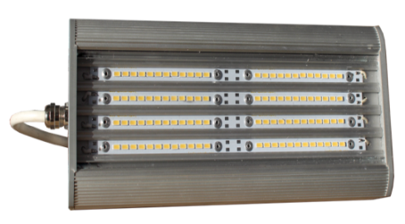  Рис.2 Внешний вид светильника  Технические характеристики:  Тип рассеивателя ударопрочный оптический стабилизированный поликарбонат;  Корпус анодированный алюминиевый профиль;  Размеры светодиода, не более мм 5ммх 3мм, Количество светодиодов в светильнике, не менее шт.96;  Количество диодных плат не менее шт.4,  Мощность 1 диода не более 0,6,  Светоотдача используемых светодиодов Лм/Вт не менее 159 вт,  Потребляемая мощность, не более Вт 60  Световой поток,не менее Лм 8200,  Тип питающей сети переменная,  Напряжение питающей сети, В 176-264 ,  Частота питающей сети, Гц 50 - 60 ,  Выходная сила тока блока питания, А 0,7,  Количество блоков питания, шт 1,  Коэффициент пульсации, не более % <1,КПД оптической системы ,не менее 90%,  Коэффициент мощности (cos φ) не менее >0,97,  Цвет свечения Холодный белый ,  Температура свечения, не более К 5000,  Тип КСС широкая,  Угол расходимости светового потока, не менее град 120,  Индекс цветопередачи, не менее Ra>80,  Материал защитного стекла/рассеивателя/отражателя 3 мм прозрачный монолитный поликарбонат,  Материал радиатора/корпус анодированный алюминий,  Степень защиты не менее IP 67,  Диапазон рабочих температур,°С -65 до + 45  Габаритные размеры не более 330*106*57 ,  Масса, не более 2,2 кг,  Тип крепления кронштейн,  Расстояние между диодными платами не более 1мм,  Расстояние между диодами не более 1мм,  Срок службы светодиодов, часов - не менее 100 000 часов,  Гарантия не менее 5 года.  Класс защиты от поражения эл. током: 1.  Наличие сертификата в системе сертификации ГОСТ Р  Отсутствие стробоскопического эффекта  Отсутствие пусковых токов и мгновенное зажигание  Время непрерывной работы – неограниченно  Требования к поставщику – наличие официального статуса Производителя или дилера предлагаемой продукции | шт. | 12
 | Светодиодный ЖКХ светильник  Типа СС 02-260 (Россия, ЗАО «ВИЛЕД Светотроника») или эквивалент. | Область применения: предназначен для освещения производственных помещений с высоким содержанием влаги и пыли.  Рис.3 Внешний вид светильника  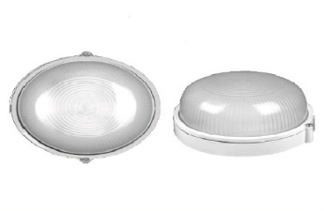  Технические характеристики:  Мощность не более 8,7 В,  Диапазон напряжения питания 170-250 В,  Цветовая температура 4000K,спектр свечения нейтральный, цвет свечения белый , cos φ не менее > 0,96,  Световой поток ИС не менее 900 Лм,  Индекс цветопередачи не менее 80 Ra,  Степень защиты от внешних воздействий не менее IP 54,  Климатическое исполнение УХЛ1,  Диапазон температуры окружающей среды от -30 до +40 С,  Масса не более 0,6 кг,  Габаритные размеры не более 175х85х175 мм,  Материал корпуса алюминий,  Материал рассеивателя стекло,  Размеры светодиода, мм 5,6*3,  Мощность работы одного светодиода, Вт 0,4,  Количество светодиодов на плате, не менее 21 шт.,  Количество плат, шт 1 ,  Тип питающей сети переменного тока, однофазная,  Частота питающей сети, Гц 50,  КПД оптической системы, не менее % 90,  Тип КССД,  Угол расходимости светового потока, град.не менее 120,  Максимальная температура поверхности корпуса при tокр.= 60,  Тип крепления накладной ,  Срок службы, не менее 100000 ч.,  Гарантия не менее 3 года.  Класс защиты от поражения эл. током: 1.  Наличие сертификата в системе сертификации ГОСТ Р  Отсутствие стробоскопического эффекта  Отсутствие пусковых токов и мгновенное зажигание  Время непрерывной работы – неограниченно.  Требования к поставщику – наличие официального статуса Производителя или дилера предлагаемой продукции. | шт. | 20
 | Светодиодный светильник.  Типа CC 600-16 (Россия, ЗАО «ВИЛЕД Светотроника»)  или эквивалент. | Область применения: имеет широкую сферу применения, в том числе и для освещения жилых помещений, производственных цехов, магазинов, общеобразовательных учреждений, наружной и внутренней подсветки, парковок и т д.  Тип крепления: встраиваемый, накладной, подвесной (универсальный набор крепления в комплекте к каждому светильнику). Питающий кабель выходит сбоку светильника. Данные светильники можно соединить последовательно друг с другом.  Рис.4 Внешний вид светильника  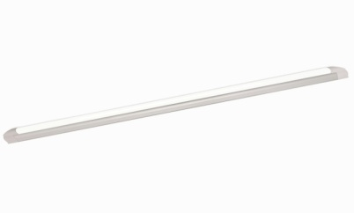  Технические характеристики:  Мощность не более 16 Вт  Диапазон напряжения питания 100-265 В  Частота питающей сети 50 Гц  Цветовая температура не более4000 К  cos φ не менее ≥ 0,98  Световой поток светильника не менее 1600Лм  Индекс цветопередачи не менее > 80 Ra  Степень защиты от внешних воздействий IP не менее 54  Климатическое исполнение УХЛ1  Диапазон температуры окружающей среды от +40 до -30 град.  Масса не более 0,2 кг  Габаритные размеры не более 600х25х40 мм  Материал корпуса анодированный алюминий  Материал рассеивателя матовый полистирол  Срок службы, не менее 100000  Пульсация светового потока не более< 5 %  Гарантия не менее 3 лет  Класс защиты от поражения эл. током: 1.  Наличие сертификата в системе сертификации ГОСТ Р  Отсутствие стробоскопического эффекта  Отсутствие пусковых токов и мгновенное зажигание  Время непрерывной работы – неограниченно  Требования к поставщику – наличие официального статуса Производителя или дилера предлагаемой продукции. | шт. | 8
 | Светодиодный светильник.  Типа Айсберг ISV- 120 - 105 (Россия, ООО ПК "Энергосбережение") или эквивалент. | Область применения: освещение офисов, магазинов, торговых площадей, столовых, школ, больниц, детских учебных учреждений и других общественных заведений. Для освещения производственных рабочих мест.  Аналог светильников на базе ламп 2*36 Вт для монтажа на высоте 4.0– 6.0 м  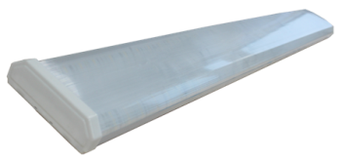  Рис.5 Внешний вид светильника  Технические характеристики:  Марка светодиодов LG  Модель светодиода 5630  Размеры светодиода, мм не более 5 мм х 3 мм  Количество светодиодов, шт не менее 14 на линейке, 56 в светильнике  Потребляемая мощность, Вт не более 32 Вт  Световой поток ,Лм не менее 4500  Тип питающей сети постоянная  Напряжение питающей сети, В 176-264  Частота питающей сети, Гц 50 - 60  Выходная сила тока блока питания, А 0,35  Количество блоков питания, шт 1  Коэффициент пульсации, % не более <1  КПД оптической системы, % не менее 90  Коэффициент мощности (cos φ ) не менее >0,97  Цвет свечения холодный белый  Температура свечения, К 4000  Тип КСС широкая  Угол расходимости светового потока, град. не менее 120  Индекс цветопередачи, Ra не менее >80  Материал защитного стекла/рассеивателя/отражателя - поликарбонат  Материал радиатора/корпуса - поликарбонат  Степень защиты не менее IP20  Диапазон рабочих температур,°С не менее -40 до + 50  Габаритные размеры не более 1240*145*50 мм  Масса, не более 1,3 кг  Тип крепления накладной  Срок службы светодиодов, часов - не менее 100 000 часов  Климатическое исполнение УХЛ5  Гарантия не менее 5 лет  Класс защиты от поражения эл. током: 1.  Наличие сертификата в системе сертификации ГОСТ Р  Отсутствие стробоскопического эффекта  Отсутствие пусковых токов и мгновенное зажигание  Время непрерывной работы – неограниченно  Требования к поставщику – наличие официального статуса Производителя или дилера предлагаемой продукции. | шт. | 42
 | Светодиодный светильник  Типа Айсберг IS - 36 С (N) (Россия, ООО ПК "Энергосбережение") или эквивалент. | Область применения: освещение офисов, магазинов, торговых площадей с конструкцией потолка типа армстронг.  Рис.6 Внешний вид светильника  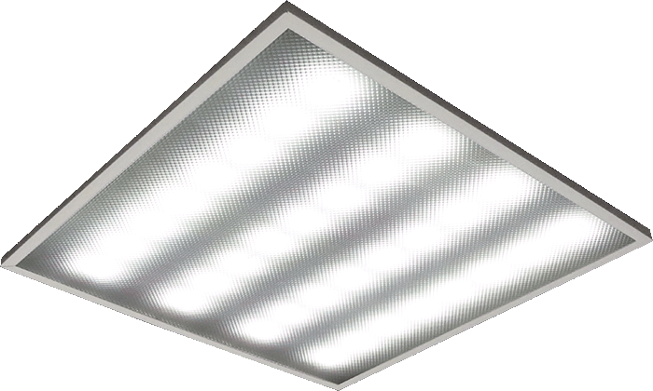  Технические характеристики:  Вид рассеивателя призма,  Размеры светодиода, не более 5мм х 3мм,  Количество светодиодов в светильнике, не менее шт. 56 ,  Потребляемая мощность, не более Вт 32 Вт,  Световой поток Лм не менее 4300,  Тип питающей сети переменная,  Напряжение питающей сети, В 176-264 ,  Частота питающей сети, Гц 50 - 60,  Выходная сила тока блока питания, А 0,35,  Количество блоков питания, шт. 1,  Коэффициент пульсации не более % <1,  КПД оптической системы не менее 90% ,  Коэффициент мощности (cosφ) не менее >0,97,  Цвет свечения холодный белый ,  Температура свечения не более К 4000,  Тип КСС широкая,  Угол расходимости светового потока, не менее град. 120,  Индекс цветопередачи, Ra не менее >80,  Материал защитного стекла /рассеивателя /отражателя поликарбонат ,  Материал радиатора/корпуса сталь с полимерным покрытием,  Степень защиты IP 20 ,  Диапазон рабочих температур,°С -40 до + 50,  Габаритные размеры не более 595*595*40 мм,  Масса не более 2,450 кг,  Тип крепления накладной,  Срок службы светодиодов, часов не менее 100 000 часов,  Климатическое исполнение - УХЛ4,  Гарантия не менее 5 лет.  Класс защиты от поражения эл. током: 1.  Наличие сертификата в системе сертификации ГОСТ Р,  Отсутствие стробоскопического эффекта,  Отсутствие пусковых токов и мгновенное зажигание,  Время непрерывной работы – неограниченно,  Требования к поставщику – наличие официального статуса Производителя или дилера предлагаемой продукции | шт. | 8
 | Светодиодный светильник  Типа Nord Ni150 UL-серия (ООО «НПО Норд Инвест») или эквивалент. | Область применения: Применяется для освещения складов, цехов, ангаров, фасадов зданий, акцентной подсветки помещений.  Светодиодный светильники Nord серии UB предназначены для замены стандартных ДКУ РКУ ЖКУ светильников с ДРЛ лампами 700W,ДНАТ энергосберегающими лампами 400W. Крепление консольное (до 60 мм.)  Рис.7 Внешний вид светильника  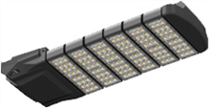  Техническое характеристики:  Тип светодиодов Brigdelux,  Количество светодиодов, шт не менее 144,  Потребляемая мощность матрицы, Вт не более 144 Вт,  Общее потребление,Вт не более 170,  Технология модуля 100 Лм/Вт,  Световой поток,Лм не менее 17000,  Тип питающей сети постоянная,  Напряжение питающей сети, В 90-285,  Частота питающей сети, Гц 50 – 60,  Количество блоков питания, шт. 1,  Коэффициент пульсации, % не более <1  КПД оптической системы, % не менее 90,  Коэффициент мощности (cos φ ) не менее >0,98,  Радиатор алюминиевый,  Цвет свечения холодный белый,  Температура свечения, К 4500-5500,  КСС Ш,  Вторичная оптика,  Угол расходимости светового потока, град. не менее 120  Индекс цветопередачи, Ra не менее >78  Степень защиты не менее IP67,  Диапазон рабочих температур,°С не менее -40 до + 50,  Габаритные размеры не более 520*800*160 мм  Масса, не более 12 кг,  Срок службы светодиодов, часов - не менее 50 000 часов,  Гарантия не менее 2 лет,  Класс защиты от поражения эл. током: 1.  Наличие сертификата в системе сертификации ГОСТ Р,  Отсутствие стробоскопического эффекта,  Отсутствие пусковых токов и мгновенное зажигание,  Время непрерывной работы – неограниченно,  Требования к поставщику – наличие официального статуса Производителя или дилера предлагаемой продукции. | шт. | 3
 | Светодиодный светильник.  Типа ТИС-31-3 (Россия, ЗАО "Светлана-Оптоэлектроника") или эквивалент. | Область применения:  Предназначен для организации общего внутреннего освещения различных объектов.  Крепления:  Предусмотрены следующие варианты монтажа: потолочный, настенный (с регулируемым углом наклона), подвесной.  Дополнительная информация:  При настенном варианте крепления предполагается изменение угла наклона от вертикальной плоскости в диапазоне от 0 до 50 градусов с шагом 10 градусов с сохранением необходимого теплоотвода.  Рис.7 Внешний вид светльника  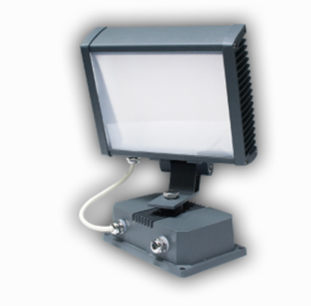  Технические характеристики:  Номинальный световой поток, не менее Лм: 2200,  Тип КСС по ГОСТ 17677 Д,  Цветовая температура, К: 2900-5300,  Индекс цветопередачи 75,  Номинальное напряжение питания, В : 220,  Род тока: переменный,  Частота питающего напряжения, Гц: 50,  Номинальная потребляемая мощность,не более Вт 30,  Класс защиты от поражения электрическим током по ГОСТ Р МЭК 60598-1-2003 I,  Климатическое исполнение по ГОСТ 15150-69 У1,  Диапазон рабочих температур, ºС: -30 ÷ +40,  Степень защиты от внешних воздействий по ГОСТ 14254-96: не менее IP65,  Габаритные размеры, мм, не более 200х200х100  Масса, кг, не более 3,0,  Гарантия не менее 3 лет,  Класс защиты от поражения эл. током: 1.  Наличие сертификата в системе сертификации ГОСТ Р,  Отсутствие стробоскопического эффекта,  Отсутствие пусковых токов и мгновенное зажигание,  Время непрерывной работы – неограниченно.  Требования к поставщику – наличие официального статуса Производителя или дилера предлагаемой продукции. | шт. | 4

Условия поставки:
- Участник размещения заказа обязуется выполнить поставку товара в полном объеме и в сроки в соответствии с требованиями Заказчика.

Особые требования:
- обязательное наличие: сопроводительной документации (сертификаты соответствия, товарная накладная, товарно-транспортная накладная, счет, счет-фактура);
- светильники должны быть новыми, не бывшими в употреблении; не с хранения (не допускается поставка выставочных образцов, а также оборудования, собранного из восстановленных узлов и агрегатов), выпуска не ранее 2014 года;
- гарантийный срок – не меньше установленного производителем;
- другие дополнительные требования: качество поставляемого товара должно соответствовать действующим в России стандартам (ГОСТ), техническим условиям (ТУ) и подтверждаться сертификатом завода-изготовителя, который должен предоставляться при поставке товара; а также соответствовать иным требованиям (техническим, функциональным характеристикам, потребительским свойствам и качественным характеристикам).

